1. Berapa banyak kabel yang terhubung ke switch warna biru di Secondary Network?

2 kabel

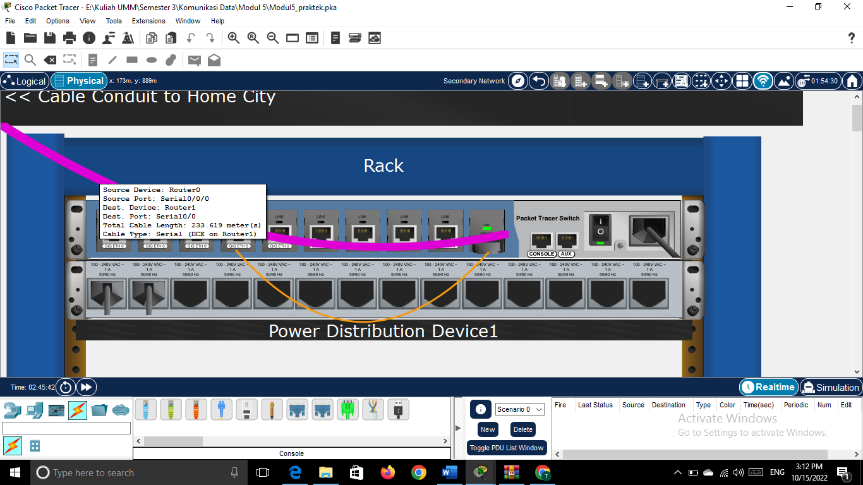

1. Apa yang terletak di sebelah kanan switch pada Secondary Network? Jelaskan kegunaannya kepada asisten!

Jawab:

* Port Cosole buat menghubungkan computer yang ada di home PC dengan router secra langsung menggunakan kabel utp tipe rol over.
* Port AUxalary buat menghubungkan router dengan modem dial up, sehingga router bisa diatur dan disetting melalui jaringan internet.
* Tombol ON/OFF switch
* Power coiurt connection menghubungkan switch dengan power distribution device 1

Karena router 1 ada di secondary, sedangkan reouter 0 ada di primary network. Maka kabel biru terhubung keluar ke primary

1. Mengapa ada dua kabel orange yang terhubung ke setiap perangkat di dalam Secondary Network tersebut? Jelaskan fungsi dari kabel itu sendiri kepada asisten!

Jawab: kabel fiber datang berpasangan, satu untuk mengirim dan satu untuk menerima

Router 1 dengan switch. Kabel fiber terhubung dalam satu tempat yang sama. Dia menghubungkan router 1 dengan switch.

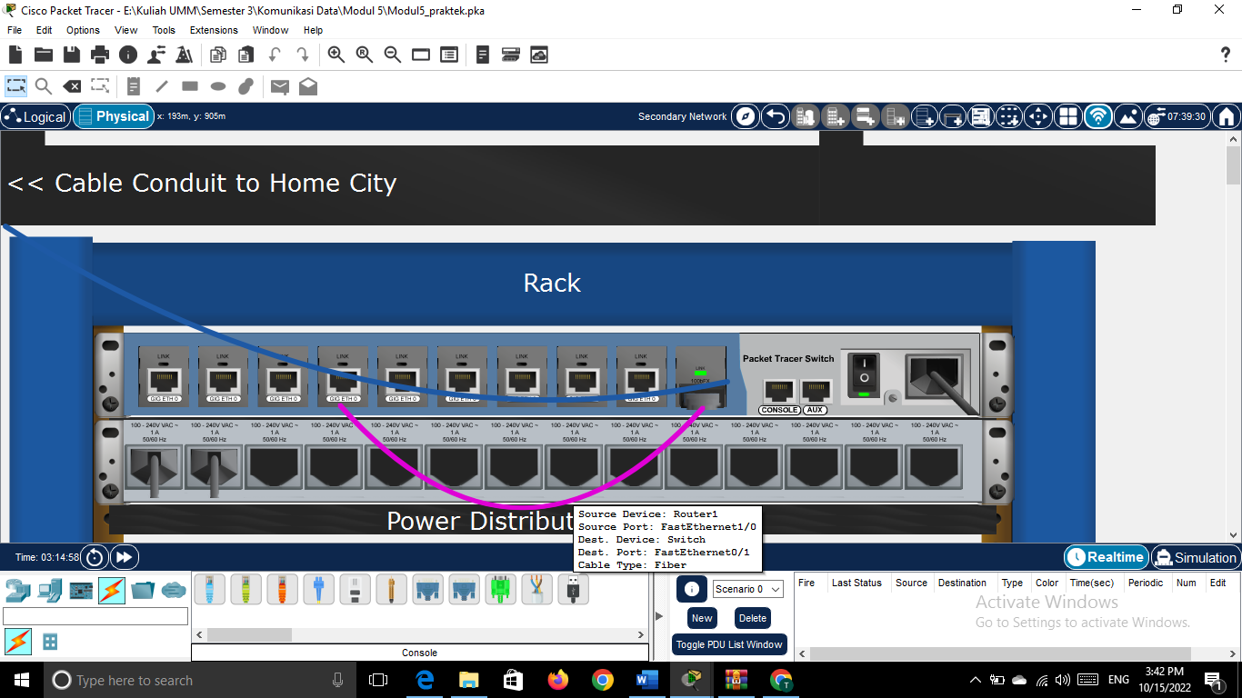

1. Mengapa tidak ada sebuah tempat khusus untuk tempat menyimpan semua peralatan pada home network? Jelaskan kepada asisten!

We will see the home network, usually in home network we will not use a rack